
הגלריה לאמנות, בית יגאל אלון, גנוסר
The Yigal Alon Center Art Gallery, Ginosar

אנה פסטרנק "ברגליים יחפות"
(ציורי שמן על בד)

דינה הופמן "ראיתי את מגדלנה שטה"
(מיצב הכולל רישומים וטכניקה מעורבת)

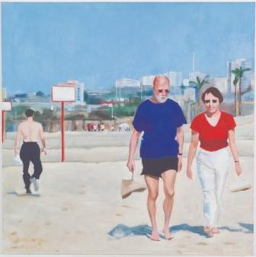
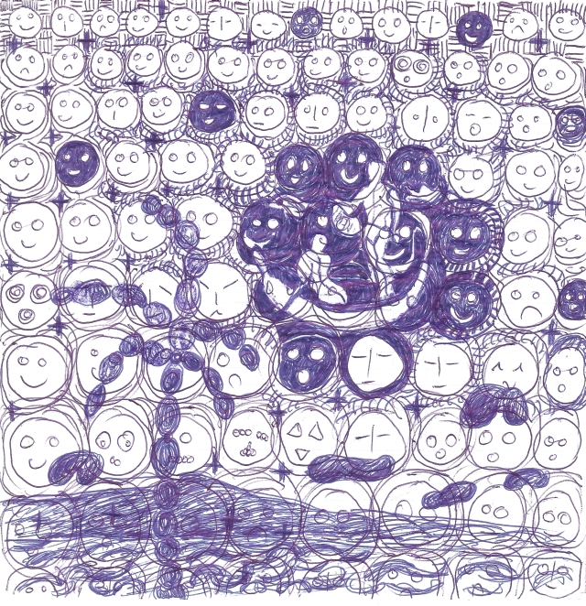

אנה פסטרנק דינה הופמן

פתיחה חגיגית: שבת 9.7.11 בשעה 12:00

נעילה: 1.10.11

אוצרת: נאוה הראל שושני

אנה פסטרנק גרה בדירה שצופה מגבוה על הים התיכון. הים מצוי ונוכח כל הזמן בבית אך העבודות המוצגות בתערוכה זו מתארות בעיקר תמונות אנושיות המתרחשות על החוף ועל קו המים, הגבול הנוצץ והמרתק שבין הים לרצועת החוף החולית. אנה מציירת מתוך התבוננות מעמיקה, מתוך התלהבות שמעוררים בה אנשים בתנועה, מראות וצבעים. הדחף לעבודתה הוא חוויה חזותית. היא מציירת אינטראקציות בין אנשים ובינם לבין הנוף, מתארת במכחולה את התנועה ואת הזמן החולף.
נרטיב נוסף בעבודותיה הן ההשתקפויות, שהינן חלק בלתי נפרד מן המראות שמזמן חוף הים. האמנית רואה בהן סוג של מראה, שהאנשים המהלכים עליה ברגליים יחפות אינם רואים בה את עצמם. היא רואה בזה את מצבו הקיומי של האדם - שברירי וחולף. הנושא מרתק אותה מאחר וזו חוויה חזותית מלאת תנועה ורבת משמעות, אשר במקביל גם מהדהדת את השמיים שהשתקפו בשלוליות ילדותה.
אנה השתתפה בתערוכות רבות מאד, בין היתר במוזיאון ת"א, במשכן לאמנות בעין חרוד (תערוכת יחיד) ובימים אלה מוצג סרט וידיאו עם עבודותיה בביאנלה ה-54 בוונציה, בביתן האיטלקי.

דינה הופמן נולדה בקיבוץ עין-גב וגדלה לצד הכנרת, כשזו מהווה תפאורה רבת קסם לתקופת ילדותה. בתערוכה זו היא עורכת מסע בנוף המהווה עבורה בית, נוף ילדות ונוף נפשי; מסע שהינו גם משל לחיים ואולי גם סוג של פרידה. בשני גופי עבודות שונים היא מתייחסת לתמונות והתרחשויות אותן חוותה באגם ומסביב לו, בשעות היום, לאורה המסנוור של השמש ובשעות הלילה, לאור הלוקסים של הדייגים. אלה הינם חלק מפסיפס המראות, הצבעים והזיכרונות, המרכיבים עבורה את הכנרת וסביבותיה; פסיפס שבאמצעותו היא מדברת על עצמה ועל מסע החיים שלה. לנוכחות הזמן בעבודותיה חשיבות רבה.
דינה: "העבודות אמורות להדהד את נוף הולדתי, את הרוחות ומגען במשטח האגם, את האור המסנוור שמציף את רצפת הפסיפס באתרים העתיקים סביבו, את החשיפה של חפיר ארכיאולוגי, שכבה אחר שכבה, מבנים וקטעים שמתחברים נרקמים אט אט לכדי תמונה אחת. משל לשינויים שמתרחשים במהלך הזמן, לפרידות שאנחנו חווים רגע אחר רגע."
דינה לקחה חלק בתערוכות רבות ובשנה האחרונה הציגה תערוכת יחיד במוזיאון נחום גוטמן בתל-אביב, גם היא בנושא הכנרת.

כניסה חופשית לתערוכות

בית יגאל אלון פתוח בימים א'- ה' ושבת בין השעות 8:30 – 16:00
בימי ו' 8:30- 15:00 WWW.BET-ALON.CO.IL טלפון לברורים: 04-6727700

